Produkt | Zdjęcie poglądowe produktu | Przykładowy nadruk | Liczba sztuk | Cena jednostkowa netto w PLN | Wartość netto (cena jednostkowa netto x ilość sztuk) | Stawka VAT | Wartość brutto
Smycz, Znakowanie: Zawieszka na szyję, kolor granatowy z dwustronnym nadrukiem w 2 kolorach (biały i pomarańczowy): 2 logotypy i adres www po jednej zewnętrznej stronie.  Przygotowanie projektu zgodnie z wytycznymi zamawiającego. 2 rodzaje znakowania Erasmus+ i Study in Bydgoszcz | 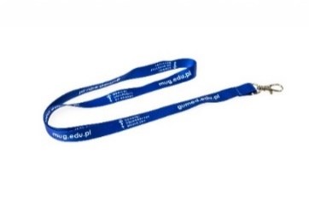 | studyinbydgoszcz.pl | 900
Długopis metalowy Trwały, dobrej jakości, aluminium, wymiary od 13,5 do 13,7 x 1cm, kolor granatowy ½ nakładu i pomarańczowy druga ½ , grawer biały na korpusie. Wkład w kolorze niebieskim i czarnym. Znakowanie: 1 kolor, 2 logotypy i adres www po jednej zewnętrznej stronie.  Przygotowanie projektu zgodnie z wytycznymi zamawiającego. | 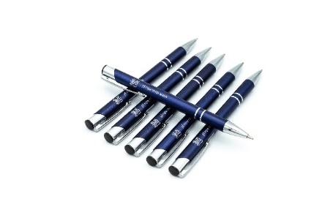 | studyinbydgoszcz.pl | 500
Długopis plastikowy „Łapki” długopis z końcówką na sprężynce w określonych 4 kształtach: - OK - „W porządku” - Victory - „Cześć” Srebrny plastik połączony z antypoślizgową gumką, w miejscu chwytania długopisu. Kolory kształtu na sprężynce i gumki: niebieski ¼ nakładu, granatowy ½ , pomarańczowy ¼ . Mechanizm dowolny. Kolor wkładu niebieski lub czarny. Nadruk 1 kolor, granatowy, na korpusie: Znakowanie: 1 kolor, 2 logotypy i adres www po jednej zewnętrznej stronie.  Przygotowanie projektu zgodnie z wytycznymi zamawiającego. 2 rodzaje znakowania Erasmus+ i Study in Bydgoszcz | 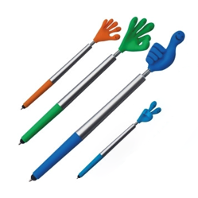 | studyinbydgoszcz.pl | 1000
Torba ekologiczna na zakupy z długimi uchwytami (uszami), 100% bawełny z recyklingu. Gramatura materiału 140 g, Znakowanie: sitodruk. Znakowanie: 1 kolor, 2 logotypy i adres www po jednej zewnętrznej stronie. Przygotowanie projektu zgodnie z wytycznymi zamawiającego. 2 rodzaje znakowania Erasmus+ i Study in Bydgoszcz.  https://www.upominki.com.pl/szukaj/torba-bawelniana-v9490.html?search=product&string=torba&search_top= |  | studyinbydgoszcz.pl | 600 szt
Lunch box z bambusową pokrywką Lunch box z bambusową pokrywką, pojemność 1l. Pudełko na lunch lub kanapki wykonane z wytrzymałego z Polipropylenu (PP) z bambusową pokrywką. PP z atestem na żywność. Pokrywka z bambusa, posiadająca uszczelnienie, zapobiegające rozlewaniu się zawartości. Wymiary lunch boxa minimum: 20 x 13,5 x 6,5 cm. Kolor czarny. Lunch box może być wyposażony w dodatkowe zabezpieczenie w postaci elastycznej taśmy (bez nadruku). Znakowanie: 1 kolor, 2 logotypy i adres www.  Przygotowanie projektu zgodnie z wytycznymi zamawiającego. | 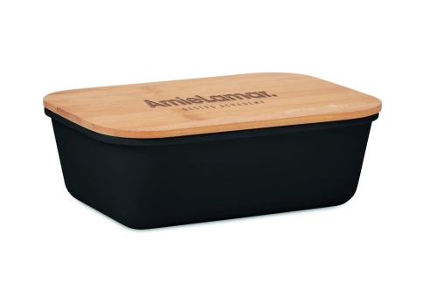  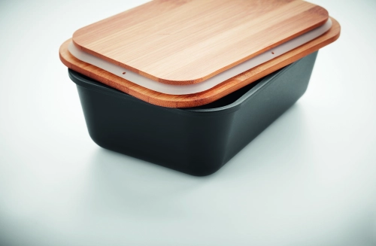  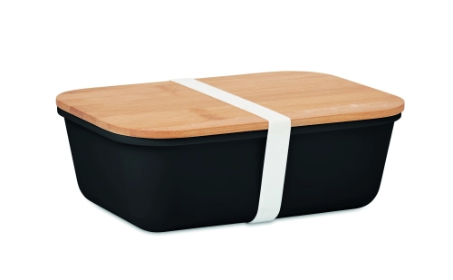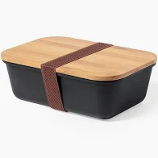 |  | 200 szt
Składana szczotka do włosów z lusterkiem w obudowie z plastiku. Plastikowa obudowa. Kolor: czarny; Materiał: plastik, Typ, znakowania: Sitodruk. Znakowanie: 1 kolor, 2 logotypy i adres www po jednej zewnętrznej stronie. Przygotowanie projektu zgodnie z wytycznymi zamawiającego.  https://www.upominki.com.pl/szukaj/skladana-szczotka-z-lusterkiem-70958.html?search=product&string=szczotka&search_top= |  |  | 200 szt
Kabel wielofunkcyjny Kabel do ładowania i synchronizacji: Kabel z 4 końcówkami: USB, micro USB, USB typu C oraz końcówką kompatybilną z urządzeniami iOS, końcówka USB typu C z funkcją transferu danych. Materiał metal ABS, wymiary 10,5 x 2,3 x 1,5 cm, kolor granatowy. Znakowanie jednostronne, 1 kolor biały: Znakowanie: 1 kolor, 2 logotypy i adres www.  Przygotowanie projektu zgodnie z wytycznymi zamawiającego. | 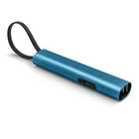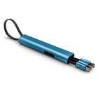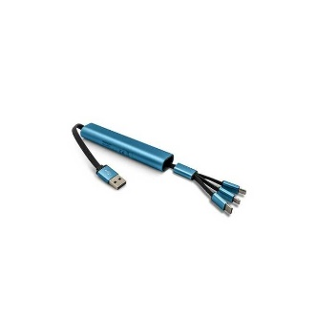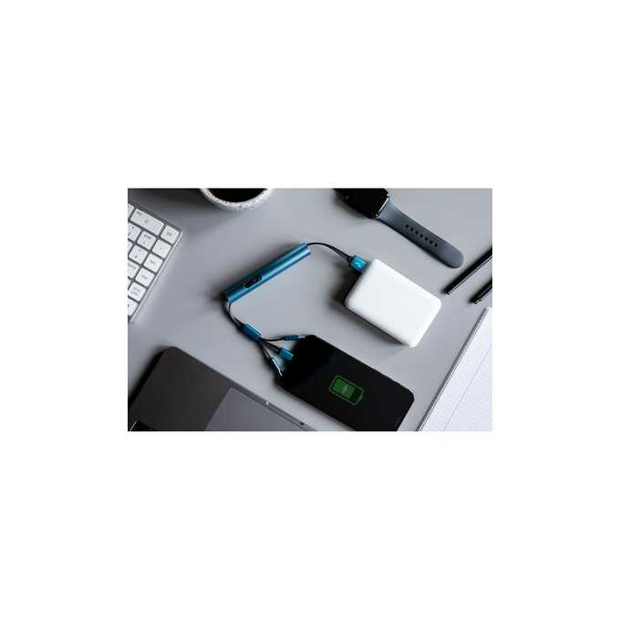 | studyinbydgoszcz.pl | 200 szt
Butelka w stylu eko, Szklana butelka 500ml w etui z juty, zakręcana szczelnym korkiem, w kolorze srebrnym z uchwytem/zawieszką. Wysokość butelki minimum 22cm, średnica minimum 6cm. Kolor zawieszki naturalny, beżowy. Jutowe etui - w kolorze naturalnym (beżowym), zasłaniającym butelkę w około ¾. Etui zdejmowane. Na etui znakowanie jednostronne, w poziomie. Kolor znakowania brązowy „ekologiczny”: duże logo UKW w polu 7x7cm. Butelka znakowana, jak etui: duże logo UKW w polu 7 x 7cm, 1 kolor biały. Przygotowanie projektu zgodnie z wytycznymi zamawiającego. Znakowanie: 1 kolor, 2 logotypy i adres www po jednej zewnętrznej stronie.  Przygotowanie projektu zgodnie z wytycznymi zamawiającego. | 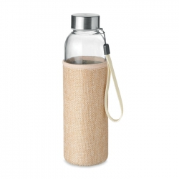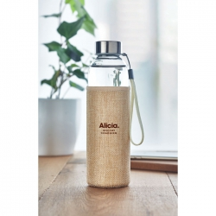 |  | 400 szt.
Apteczka w pokrowcu, główna przegroda na zamek błyskawiczny, wewnątrz: 10 plastrów, 4 płatki nasączone alkoholem, taśma, 2 nieprzylegające opatrunki, bandaż, patyczki higieniczne (20 szt.) oraz nożyczki. Znakowanie: 1 kolor, 2 logotypy i adres www. Przygotowanie projektu zgodnie z wytycznymi zamawiającego.  https://www.upominki.com.pl/szukaj/apteczka-w-pokrowcu-v5592.html?search=product&string=apteczka&search_top=  Przygotowanie projektu zgodnie z wytycznymi zamawiającego. |  |  | 250 szt
Torebka połysk A5: torebka papierowa, gładka, format A5, gramatura 120g lub więcej, wzmocnione dno, wykończenie lakier połysk, uchwyt ze sznurka bawełnianego:½ nakładu biały, ½ pomarańczowy. Nadruk z 2 stron jednakowy: granatowe tło, biało-złote logo UKW, strona www (razem 3 kolory). Wielkość pola znakowania 10x10 cm.  Przygotowanie projektu zgodnie z wytycznymi zamawiającego. 2 rodzaje znakowania Erasmus+ i Study in Bydgoszcz |  | studyinbydgoszcz.pl | 200
RAZEM

